Бюджет для граждан
к проекту решения сельского Совета Брыковского муниципального образования « О бюджете Брыковского муниципального образования на 2021 год »

Уважаемые жители Брыковского муниципального образования.
Одной из главных задач бюджетной политики является обеспечение прозрачности и открытости бюджетного процесса. Для привлечения большого количества граждан к участию в обсуждении вопросов формирования бюджета муниципального образования и его исполнения разработан «Бюджет для граждан».
«Бюджет для граждан» предназначен прежде всего для жителей , не обладающих специальными знаниями в сфере бюджетного законодательства. Информация «Бюджет для граждан» в доступной форме знакомит граждан с основными характеристиками бюджета Брыковского муниципального образования.

Бюджетный процесс - ежегодное формирование и исполнение бюджета

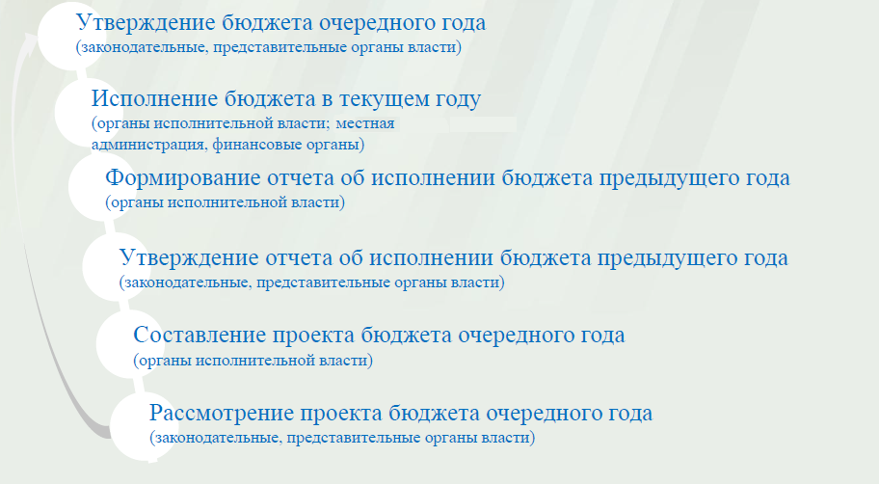

Что такое бюджет?

Бюджет – это план доходов и расходов на определенный период.

Бюджет Брыковского муниципального образования
тыс. руб.
Показатели | Отчет  2019 год | Оценка 2020 год | План  2021 года
Доходы, в том числе | 6491,6 | 5597,3 | 3961,2
Налоговые, неналоговые доходы | 4308,8 | 4049,5 | 3747,0
Безвозмездные поступления | 2182,7 | 1547,8 | 214,2
Расходы, в том числе | 7462,1 | 5581,7 | 4146,2
Общегосударственные вопросы | 4256,0 | 2889,0 | 3065,9
Национальная безопасность и правоохранительная деятельность | 31,5 | 32,1 | 98,0
Национальная экономика | 316,2 | 189,2 | 73,6
Национальная оборона | 82,9 | 90,9 | 93,7
ЖКХ | 2775,5 | 2380,5 | 815,0
Баланс (доходы-расходы)  Дефицит или профицит | -970,5 | 15,6 | -185,0
Зачем нужны бюджеты?
Для выполнения своих задач муниципальному образованию необходим бюджет, который формируется за счет сбора налогов и безвозмездных поступлений направляемых на финансирование бюджетных расходов.
Основные характеристики бюджета
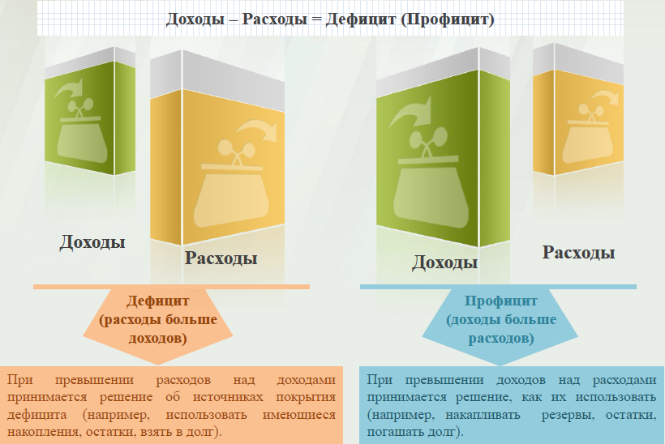

Дефицит и профицит
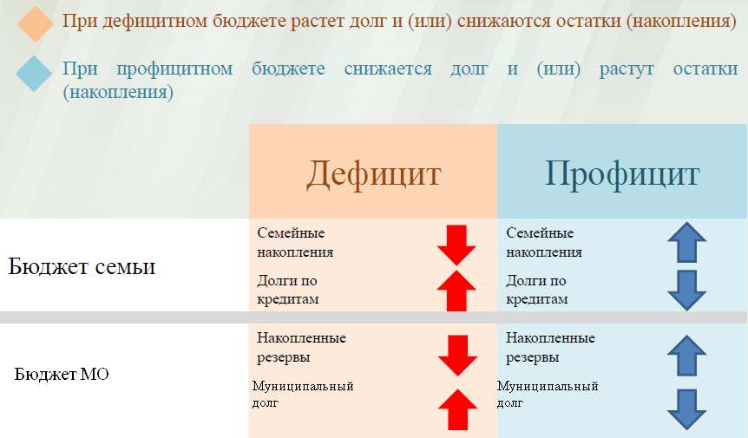

Доходы бюджета
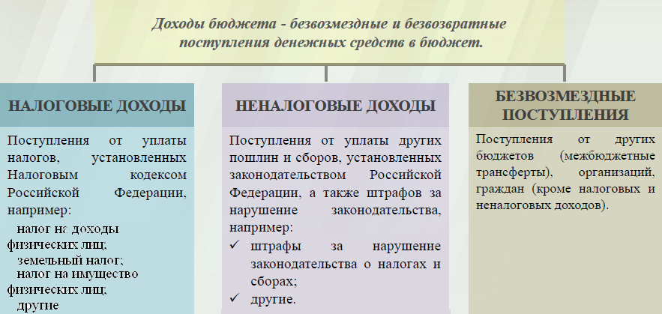

Межбюджетные трансферты - основной вид безвозмездных перечислений
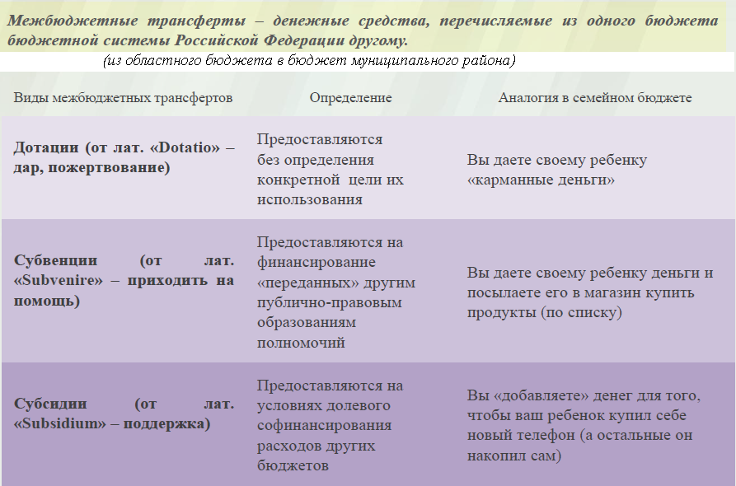
Федеральные, региональные и местные налоги
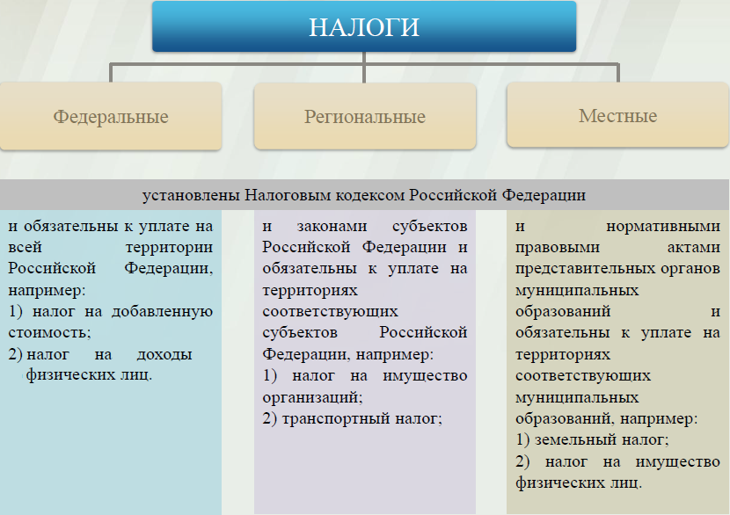

Налоги, зачисляемые в бюджет муниципального образования
в 2021 году
Налог на доходы физических лиц | Налог на имущество физических лиц | Земельный налог
3 % 100 % 100 %

Местный бюджет

Структура доходов бюджета Брыковского муниципального образования
тыс. руб.
Наименование доходов | Отчет  2019 год | Оценка  2020 год | План  2021 года
Налоговые доходы всего: | 4217,8 | 3965,5 | 3663,0
в том числе
налог на доходы физических лиц | 1131,5 | 913,0 | 900,0
единый сельскохозяйственный налог | 470,9 | 476,3 | 247,0
налог на имущество физических лиц | 97,0 | 68,0 | 105,0
земельный налог | 2487,2 | 2507,9 | 2410,0
госпошлина | 31,3 | 0,3 | 1,0
Неналоговые доходы всего: | 91,0 | 84,0 | 84,0
в том числе
доход от использования имущества | 91,0 | 84,0 | 84,0
штрафы, санкции и возмещение ущерба | 0,0 | 0,0 | 0,0
Безвозмездные поступления всего: | 2182,7 | 2182,8 | 214,2
в том числе
дотации бюджетам субъектов Российской Федерации и муниципальных образований | 56,4 | 55,4 | 56,9
субвенции бюджетам субъектов Российской Федерации и муниципальных образований | 82,9 | 90,9 | 93,7
Субсидии бюджетам сельских поселений области на развитие материально технической базы для организации осуществления полномочий органами местного самоуправления | 500,0 | 0,0
Прочие безвозмездные поступления от негосударственных организаций в бюджеты сельских поселений на реализацию проектов развития муниципальных образований области, основанных на местных инициативах | 275,0 | 236,0
Прочие безвозмездные поступления в бюджеты сельских поселений на реализацию проектов развития муниципальных образований области, основанных на местных инициативах | 45,0 | 51,5
Субсидии бюджетам сельских поселений области на реализацию проектов развития муниципальных образований области, основанных на местных инициативах | 612,6 | 476,0
Прочие межбюджетные трансферты, передаваемые бюджетам сельских поселений | 231,0 | 100,0
межбюджетные трансферты, передаваемые бюджетам сельских поселений из бюджетов муниципальных районов на осуществление части полномочий по решению вопросов местного значения в соответствии с заключенным соглашением | 379,9 | 181,7 | 63,6
Субсидии бюджетам сельских поселений области на обеспечение комплексного развития сельских территорий |  | 356,3
Итого доходов: | 6491,6 | 5597,3 | 3961,2

Структура доходов
В 2019 году доходы составили – 6491,6 тыс. руб.

Ндфл-17,4% , единый с\х – 7,3%, налог на имущ.- 1,5%, земельный-38,3%,неналоговые -1,5%; безвозмездные-34,0%

Оценка доходов в 2020 году составила –5597,3тыс. руб.

Ндфл-16,3% , единый с\х – 8,5%, налог на имущ.-1,2%, земельный-44,8%, неналоговые – 1,5%;безвозмездные-27,7%

Доходы бюджета в 2021году составят – 3961,2тыс. руб.

Ндфл-22,7% , единый с\х – 6,3%, налог на имущ.-2,7%, земельный-60,8%, безвозмездные-5,4%

Налоговые и неналоговые доходы бюджета муниципального образования прогнозируются в сумме 3747,0 тыс. рублей.
Основными бюджетообразующими доходами бюджета муниципального образования являются земельный налог и налог на доходы физических лиц.

РАСХОДЫ.
Расходы бюджета – выплачиваемые из бюджета денежные средства.
В каких единицах измеряются параметры бюджетов
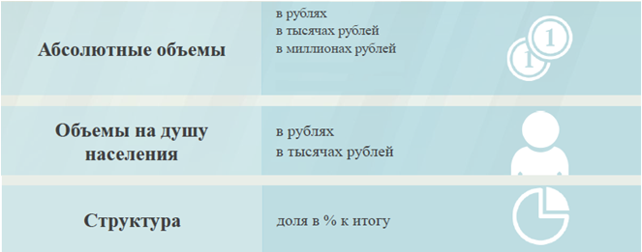
Расходы по основным функциям муниципального образования.

Структура расходов бюджета Брыковского муниципального образования по разделам в 2019-2021 годах. %
Раздел | Наименование | Отчет  2019 год | Оценка  2020 год | План  2021 года
1 | Всего | 100 | 100 | 100
01 | Общегосударственные вопросы | 57,0 | 51,8 | 73,9
02 | Национальная оборона | 1,2 | 1,6 | 2,2
03 | Национальная безопасность и правоохранительная деятельность | 0,4 | 0,6 | 2,4
04 | Национальная экономика | 4,2 | 3,4 | 1,8
05 | Жилищно-коммунальное хозяйство | 37,2 | 42,6 | 19,7

Расходы бюджета Брыковского муниципального образования запланированы на 2021 год в сумме 4146,2 тыс. руб. Общий объем и структура расходов представлена в следующей форме:

тыс. руб.
Расходы | Отчет  2019 год | Оценка 2020 год | План  2021 года
Общегосударственные  вопросы | 4256,1 | 2889,0 | 3065,9
Национальная оборона | 82,9 | 90,9 | 93,7
Национальная безопасность и правоохранительная деятельность | 31,5 | 32,1 | 98,0
Национальная экономика | 316,1 | 189,2 | 73,6
Жилищно-коммунальное хозяйство | 2775,5 | 2380,5 | 815,0
ИТОГО расходов: | 7462,1 | 5581,7 | 4146,2

МУНИЦИПАЛЬНАЯ ПРОГРАММА «МОЛОДЕЖЬ БРЫКОВСКОГОМУНИЦИПАЛЬНОГО ОБРАЗОВАНИЯ ДУХОВНИЦКОГОМУНИЦИПАЛЬНОГО РАЙОНА на 2021-2023 г»
1.Содержаниепроблемы и необходимость ее решения программными методами.
Одним из важнейших условий социально-экономического, политического и культурного развития России, направленного на повышение благосостояния ее населения, является обеспечение воспроизводства интеллектуального и трудового потенциала общества. Перспективы сохранения и накопления такого потенциала неразрывно связаны с осуществлением комплекса мер по образованию и воспитанию молодежи. Государственная молодежная политика является одним из направлений деятельности государства, нацеленным на создание правовых, экономических и организационных условий и гарантий для самореализации личности молодого человека, а также выступает важнейшим инструментом формирования, развития и активного использования потенциала молодого поколения. Цели государственной молодежной политики реализуются как органами государственной власти, так и органами местного самоуправления. Молодежь оценивается как сила, способная оказывать серьезное влияние на темпы и характер общественного развития. Однако в настоящее время молодежь испытывает затруднения в адаптации к социально-экономическим реалиям, самореализации в общественной жизни. В значительной степени, корни негативных тенденций лежат в неподготовленности молодежи к самостоятельной жизни, неумении активно строить свой жизненный путь и добиваться при этом успеха. Молодежь обладает большими возможностями, которые необходимо задействовать в интересах муниципального образования, однако зачастую не умеет практически реализовать свой потенциал, не имеет опыта участия в решении социально-значимых задач. Проблемы современной молодежи определяют такие важные направления молодежной политики как формирование здорового образа жизни, развитие гражданской позиции и патриотизма, социальная поддержка, создание условий для самореализации молодых людей. Реализация молодежной политики на муниципальном уровне – это системный процесс, который включает в себя: - гражданское воспитание; - физическое воспитание; - духовно-нравственное воспитание; - интеллектуальное и эстетическое воспитание, организация досуга; - организация отдыха и оздоровления детей и подростков в период школьных каникул. Муниципальная программа «Молодежь Брыковского муниципального образования Духовницкого муниципального района» направлена на решение вопросов молодежной политики в муниципальном образовании, развитие позитивных тенденций и постепенное устранение негативных составляющих молодежной среды, создание необходимых условий для выбора молодыми гражданами своего жизненного пути, формирование социальной ответственности не только за себя, но и за будущее своей малой Родины иобщества в целом. Программа носит комплексный характер и обеспечивает последовательность в реализации мер по формированию условий становления и развития молодых граждан Брыковского муниципального образования от 14 до 30 лет. Задача молодежной политики – создание условий для развития и реализации способностей и потенциала молодого поколения не только в своих собственных интересах, но и в интересах общества. Если молодежь будет востребованной, получит возможности самореализации в сегодняшней сложной жизни, то будет дан дополнительный импульс социально- экономическому развитию города, и, вместе с этим, молодежь обретет перспективы на будущее, что будет являться также способом преодоления негативных явлений в молодежной среде.
2. Основные цели и задачи Программы
Основной целью Программы является создание на территории Брыковского муниципального образования условий для гражданского становления, физического, духовно-нравственного и патриотического воспитания молодежи. Для достижения поставленной цели необходимо решение следующих задач: - создание условий для участия молодых граждан в системе общественных отношений; - профилактика негативных проявлений в молодежной среде; - творческое развитие молодежи; - социальная поддержка молодых граждан; - формирование здорового образа жизни; - обеспечение занятости молодежи.
3. Сроки реализации Программы
Реализация Программы рассчитана на трехлетний период – с 2021 года по 2023 год.
4. Система программных мероприятий
Мероприятия, предлагаемые к реализации и направленные на решение основных задач Программы, с указанием финансовых ресурсов и сроков, необходимых для их реализации, приведены в Приложении 1 к Программе. 5. Ресурсное обеспечение Программы Финансирование мероприятий Программы предусматривается за счет средств бюджета Брыковского муниципального образования. Общий объем финансирования мероприятий Программы составляет 15,0 тыс. рублей. По годам финансирование составляет: 2021 год – 5,0 тыс.рублей; 2022 год – 5,0 тыс.рублей; 2023 год – 5,0 тыс.рублей. Объемы финансирования Программы носят прогнозный характер и подлежат ежегодному уточнению при формировании проекта бюджета муниципального образования на соответствующий финансовый год, исходя их возможностей бюджета и степени реализации мероприятий.

МУНИЦИПАЛЬНАЯ ПРОГРАММА
«Обеспечение пожарной безопасности объектов жилого и нежилого фонда Брыковского муниципального образования Духовницкого муниципального района на 2020 - 2022 годы»

1. Содержание проблемы и обоснование ее решения программными методами
Муниципальная программа «Обеспечение пожарной безопасности объектов жилого и нежилого фонда Брыковского муниципального образования Духовницкого муниципального района на 2020 - 2022 г.г.» (далее - «Программа») разработана на основании ст.19 Федерального Закона 69-ФЗ от 21.12.1994г. «О пожарной безопасности», (в редакции от 22.08.2004г. № 122-ФЗ), распоряжения Правительства Российской Федерации от 30сентября 2002 года N 1376-р, закона Саратовской области от 28.02.2005г. №21-ЗСО «О защите населения и территории Саратовской области от чрезвычайных ситуаций природного и техногенного характера». Оказание информационной помощи в области пожарной безопасности населению Брыковского МО, учреждениям дошкольного и школьного образования - одно из направлений противопожарной агитации и пропаганды, включает в себя консультирование работников муниципального образования, ответственных за пожарную безопасность, рекомендации в приобретении специальной литературы и пособий о правилах пожарной безопасности. Необходимо ввести на территории Брыковского МО обязательное обучение правилам пожарной безопасности следующих категорий граждан: работников предприятий всех форм собственности; лиц, обучающихся в образовательных учреждениях всех уровней. Создание добровольной пожарной охраны и дружин юных пожарных обеспечит массовое привлечение граждан нашего муниципального образования к противопожарным мероприятиям и пропаганду соблюдения правил пожарной безопасности. Необходимо строительство и восстановление имеющегося противопожарного водоснабжения, увеличение точек фонарного освещения в населенных пунктах муниципального образования. Указанные мероприятия обеспечат оперативную и бесперебойную подачу воды к месту пожара, что снизит ущерб.
2. Цели и задачи Программы
Целью Программы является усиление пожарной безопасности объектов муниципального жилого и нежилого фонда Брыковского муниципального образования, снижение риска пожаров в населенных пунктах входящих в состав Брыковского муниципального образования, уменьшение числа пострадавших от пожаров людей и относительное снижение наносимого пожарами материального ущерба. Для достижения указанной цели необходимо решить следующие основные задачи:- усилить работу по предупреждению пожаров в частном, ведомственном, муниципальном секторе, по предотвращению гибели людей на пожарах, для чего привлечь широкие слои населения, жилищно-коммунальные службы; - обеспечить противопожарную устойчивость и техническую оснащенность объектов ведомственного и жилого фонда; - повысить уровень информационного оповещения населения, усилить роль противопожарной пропаганды и агитации; - включить обязательное обучение правилам пожарной безопасности работников предприятий всех форм собственности; - содействовать обязательному обучению правилам пожарной безопасности детей дошкольного и школьного возраста в рамках обязательных образовательных программ; - совершенствовать организацию профилактики пожаров и осуществления надзора за противопожарным состоянием муниципального жилого фонда Брыковского муниципального образования.
3. Система программных мероприятий
Для материально-технического обеспечения пожарной безопасности Брыковского муниципального образования необходимо проведение следующих мероприятий: оказание информационной помощи в области пожарной безопасности− населению муниципального образования; содействие обязательному обучению детей в дошкольных и школьных− образовательных учреждениях действиям в случае возникновения пожара; увеличение количества точек фонарного освещения;− приобретение противопожарного инвентаря;− приобретение, изготовление наглядной агитации на противопожарную− тематику, распространение памяток среди населения по пропаганде пожарной безопасности.
4. Ресурсное обеспечение Программы
Общий объем финансирования, необходимый для выполнения Программы составляет 294,0 тыс. руб. Из бюджета Брыковского МО – 294,0 тыс. руб. 2020 год – местный бюджет 98,0 тыс. руб. 2021 год – местный бюджет 98,0 тыс. руб. 2022 год – местный бюджет 98,0 тыс. руб.

МУНИЦИПАЛЬНАЯ ПРОГРАММА
«ЭНЕРГОСБЕРЕЖЕНИЕ В БРЫКОВСКОММУНИЦИПАЛЬНОМ ОБРАЗОВАНИИ ДУХОВНИЦКОГОМУНИЦИПАЛЬНОГО РАЙОНА НА 2019 – 2021 ГОДЫ»
1.Содержаниепроблемы и обоснование необходимости ее решения
Программными методами Повышение эффективности использования топливно-энергетических ресурсов на современном этапе является одной из важнейших стратегических задач социально-экономического развития России и приоритетным в экономической политике муниципального образования. Повышение энергоэффективности снизит риски и затраты, связанные с высокой энергоемкостью экономики. Федеральным законом от 23.11.2009 № 261-ФЗ «Об энергосбережении и о повышении энергетической эффективности» (далее – Закон № 261-ФЗ) определено, что все бюджетные учреждения: - должны быть оснащены приборами учета используемой воды, тепловой энергии, электрической энергии; - обязаны обеспечить снижение в сопоставимых условиях объема энергии в течение 5 лет не менее чем на 15 процентов от объема фактически потребленного им в 2009 году каждого из указанных ресурсов с ежегодным снижением такого объема не менее чем на 3%; - обязаны провести обязательное энергетическое обследование, по результатам которого должен быть составлен энергетический паспорт; - обязаны выполнять требования энергетической эффективности зданий и сооружений; - обязаны размещать заказы для государственных и муниципальных нужд с учетом требований энергетической эффективности товаров, работ, услуг. Механизмами реализации потенциала энергосбережения в учреждении должны стать: - проведение мероприятий по энергосбережению и повышению энергетической эффективности; - организация постоянного мониторинга эффективности использования энергоресурсов; - стимулирование работников в повышении энергоэффективности; - информационно-пропагандистские меры. Достижение показателей, утвержденных Законом № 261-ФЗ, и целей по повышению энергоэффективности, является целью Программы.
2. Цели и задачи Программы
Целями Программы являются: 1.Рациональное использование энергетических ресурсов и повышения энергетической эффективности на территории Брыковского муниципального образования. 2. Создание экономических и организационных условий для эффективного использования энергетических ресурсов. Достижение цели обеспечивается решением следующих задач: - Повышение эффективности использования топливно-энергетических ресурсов;- снижение затратной части местного бюджета путем сокращения оплаты за потребленные энергоресурсы с одновременным повышением уровня комфорта помещений; - повышение эффективности энергопотребления путем внедрения современных энергосберегающих технологий и оборудования.
3.Срокиреализации Программы
Срок реализации Программы – с 2019 года по 2021 год.
4. Ресурсное обеспечение Программы
Финансирование мероприятий Программы предусматривается за счет средств бюджета муниципального образования. Общий объем финансирования мероприятий Программы составляет 30000,00 рублей; по годам финансирование составляет: 2019 год-10000,00 рублей, 2020 год-10000,00, 2021 год-10000,00. Объемы финансирования Программы носят прогнозный характер и подлежит ежегодному уточнению при формировании проекта бюджета муниципального образования на соответствующий финансовый год исходя из возможностей бюджета и степени реализации мероприятий.

